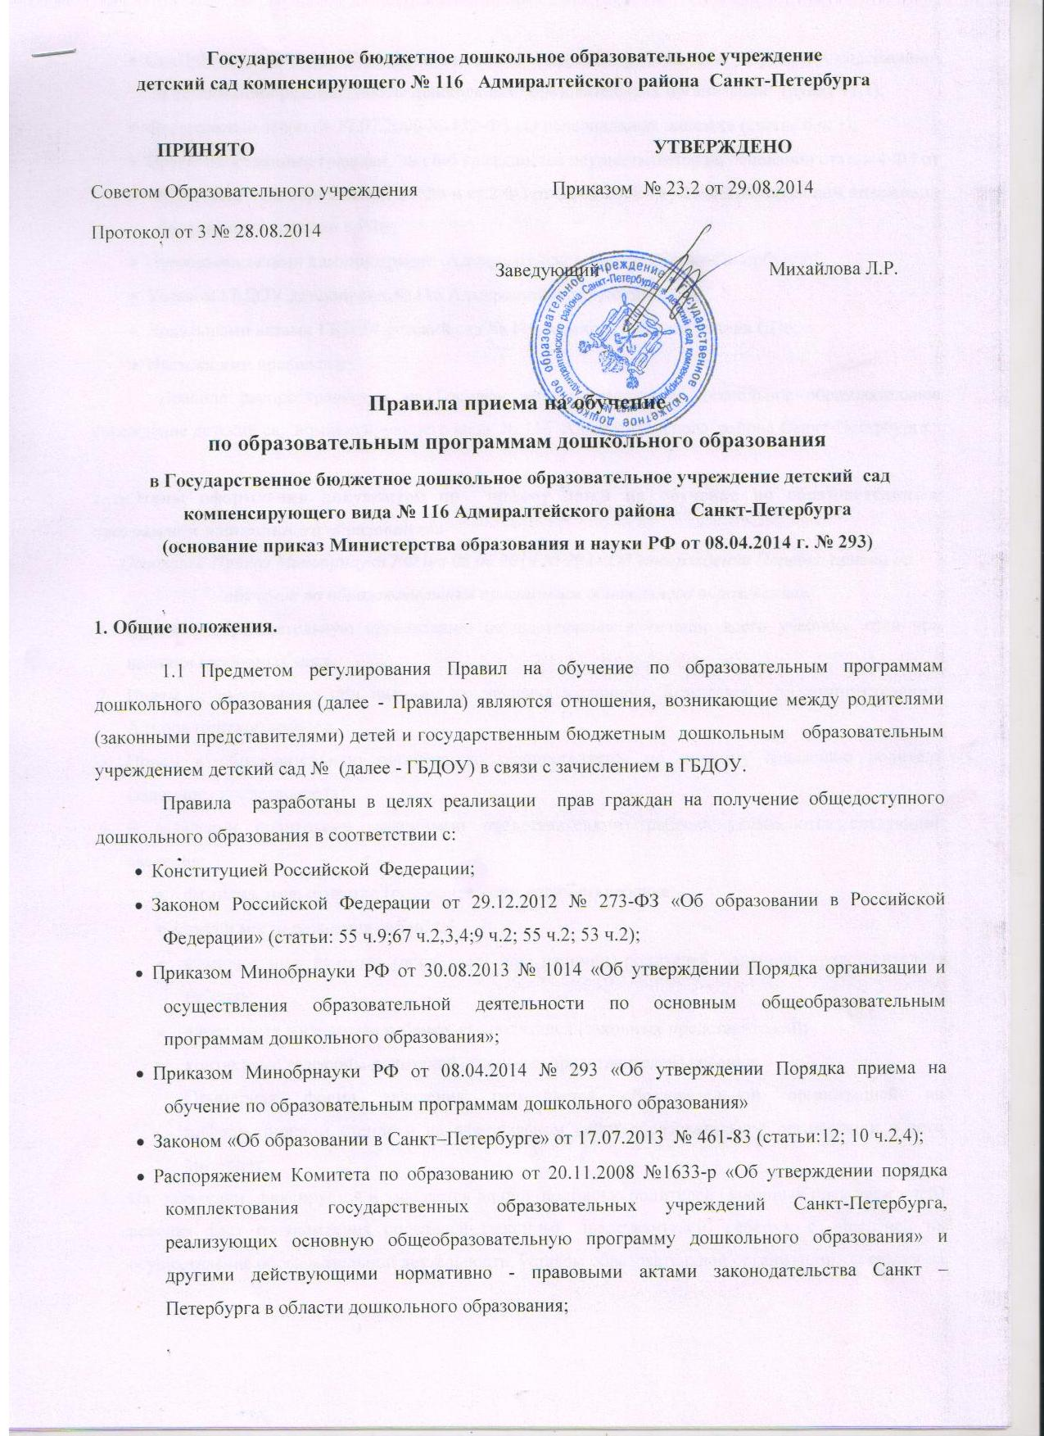

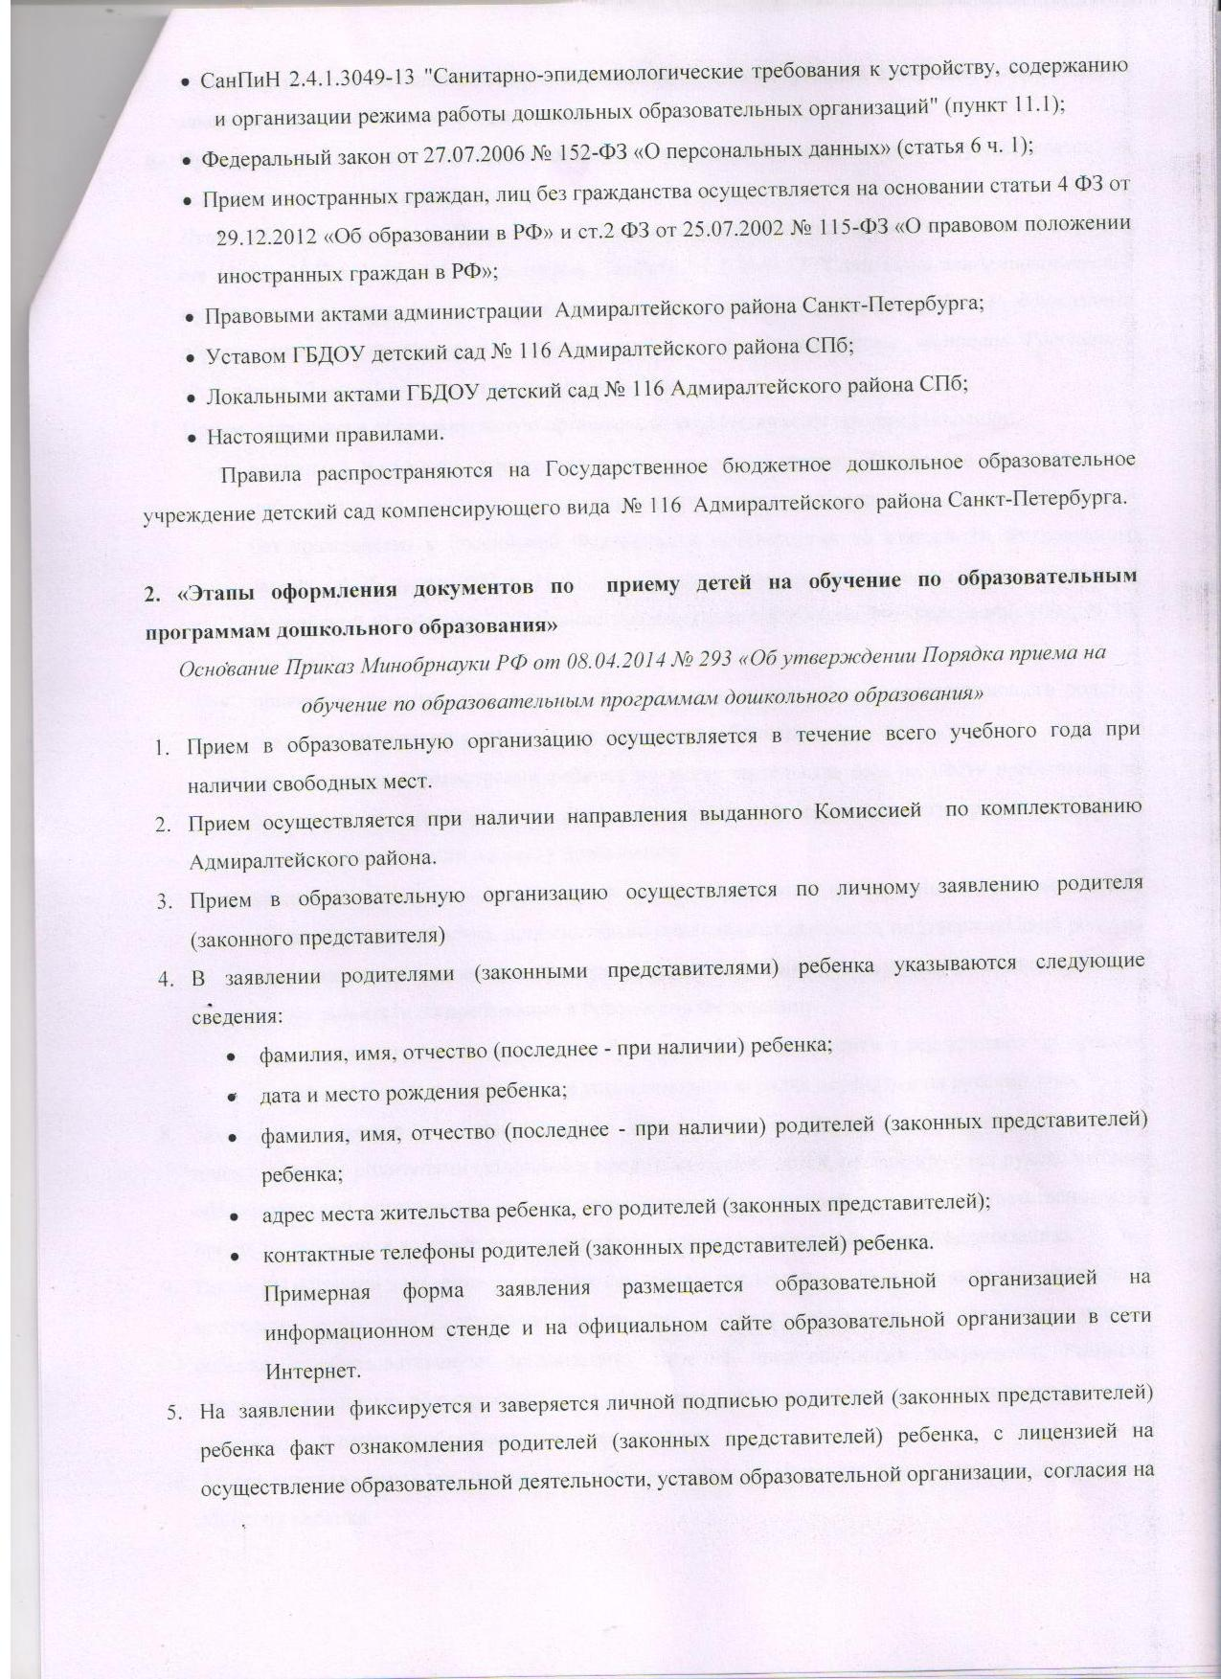

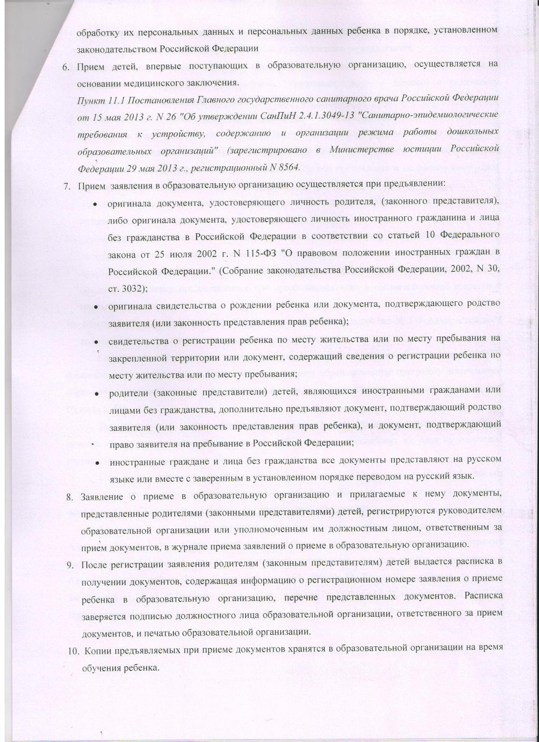

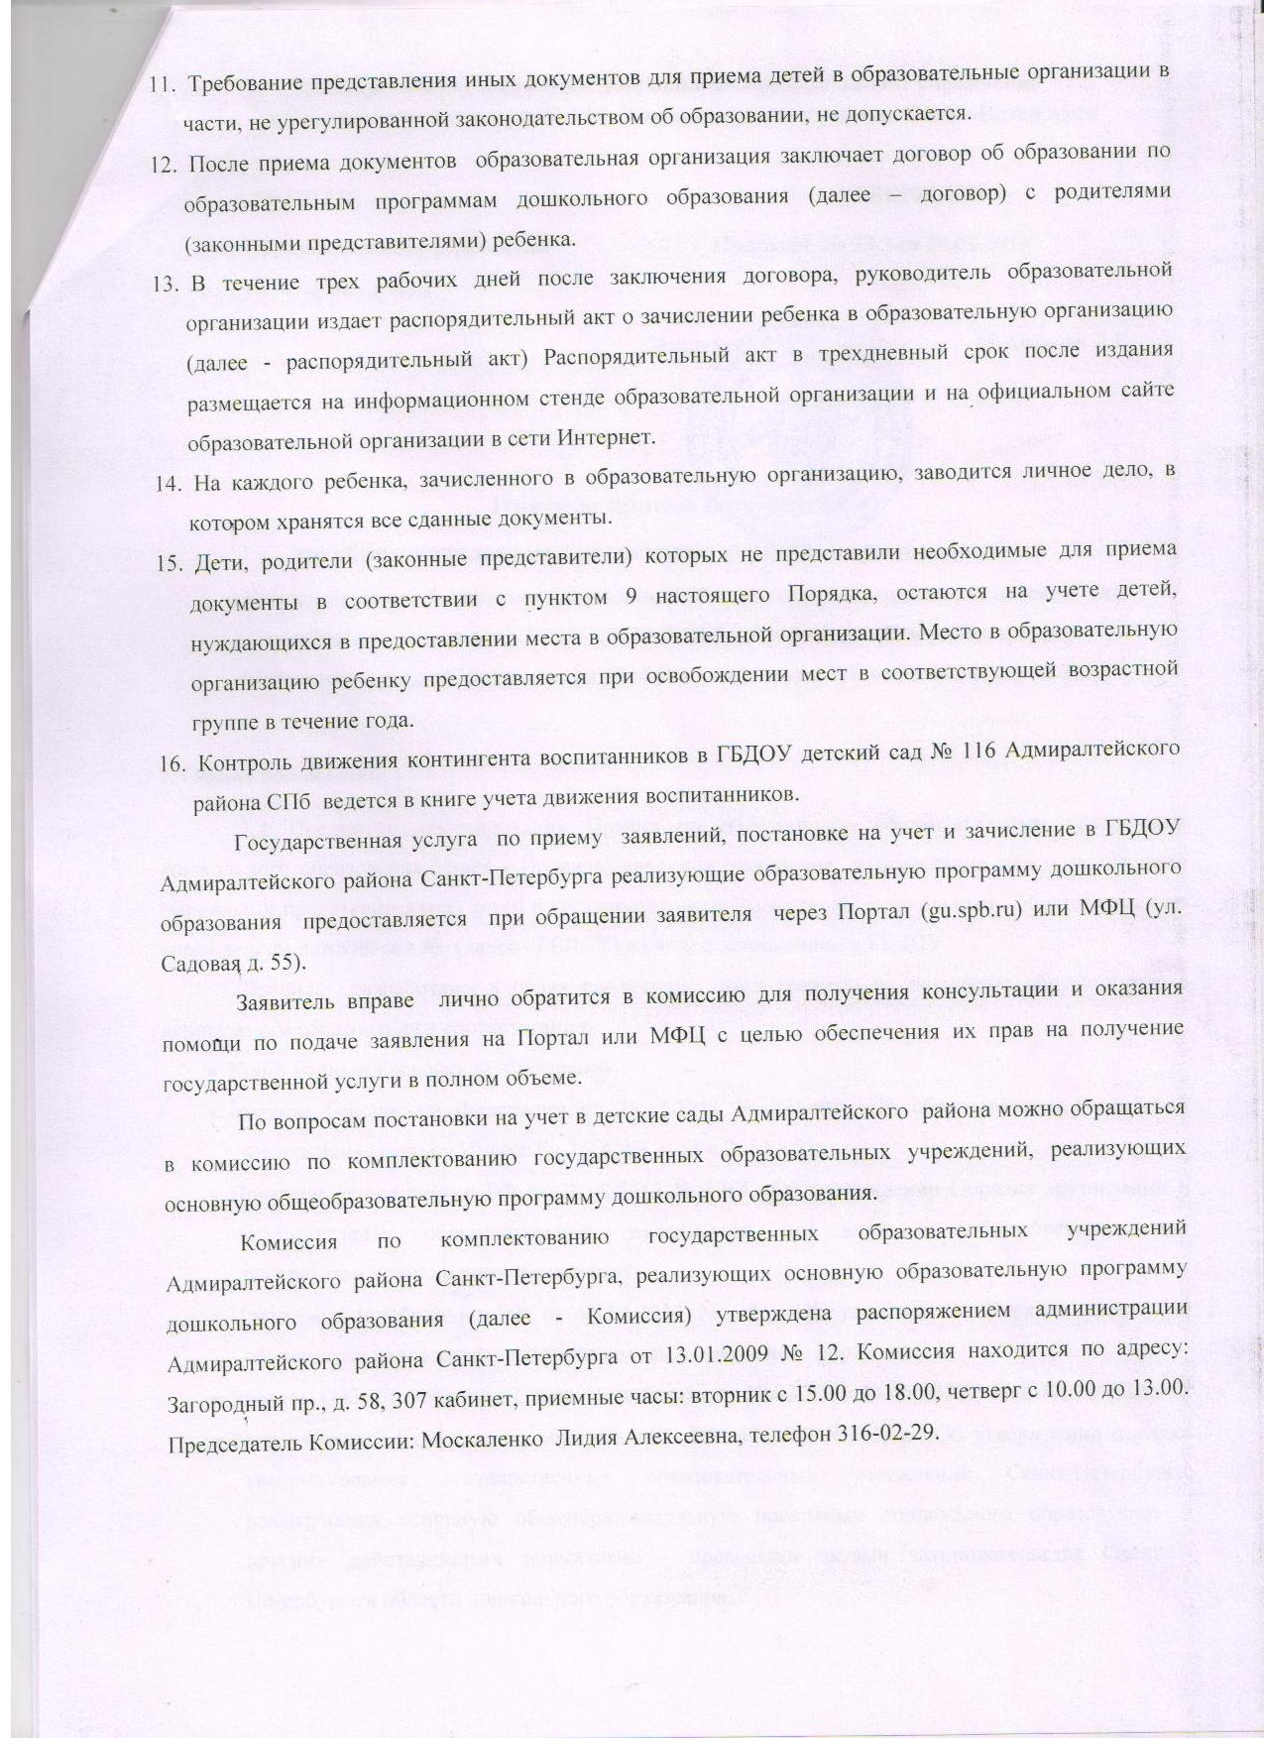

Образец заявления
Приложение №1
Регистрационный номер ____________
Заведующему Государственным бюджетным
дошкольным образовательным
учреждением детским садом компенсирующего вида № 116
Адмиралтейского района Санкт-Петербурга
Михайловой Л.Р.
от ________________________________

________________________________________________
(указать полностью Ф.И.О. родителя
(законного представителя) ребенка)
ЗАЯВЛЕНИЕ

Прошу принять моего ребенка
__________________________________________________ ___________ года рождения
(фамилия, имя, отчество ребенка) (дата рождения)

^{(место рождения ребенка)}
проживающего по адресу: ___________________________________________________________________
(индекс, адрес фактического проживания полностью)
в Государственное бюджетное дошкольное образовательное учреждение детский сад компенсирующего вида № 116 Адмиралтейского района Санкт-Петербурга.
К заявлению прилагаю следующие документы (копии):
1.
2
3.
4.
_____________________________________________________________________________
Сведения о родителях (законных представителях):
ФИО: | ФИО:
Адрес места жительства: | Адрес места жительства:
Адрес места регистрации: | Адрес места регистрации:
Телефон: | Телефон:

С уставом, лицензией ГБДОУ детский сад № 116 Адмиралтейского района СПб ознакомлен(а).
Согласен(а) на обработку моих персональных данных и персональных данных ребенка в порядке, установленном законодательством Российской Федерации (Часть 1 статьи 6 Федерального закона от 27.07.2006 года № 152-ФЗ «О персональных данных»).
________________________
^{(подпись)}
«___»______________ 201__год
Образец согласия
Согласие на обработку персональных данных
Санкт – Петербург «____»_____________201 г.

Я,________________________________________________________________________________
(фамилия, имя, отчество полностью)
Документ, удостоверяющий личность: _____________________________________________________________________________

___________________________________________________________________________________________________________________
(вид документа, серия и номер, кем и когда выдан)
Адрес регистрации по месту жительства:
____________________________________________________________________________
_____________________________________________________________________________
Адрес фактического проживания:
____________________________________________________________________________
(почтовый индекс и адрес фактического проживания)
_____________________________________________________________________________
Настоящим даю свое согласие Государственному бюджетному дошкольному образовательному учреждению детскому саду компенсирующего вида № 116 Адмиралтейского района
Санкт–Петербурга адрес_________________________________________________________

моих персональных данных;
персональных данных моего ребенка (подопечного) далее представляемого:
__________________________________________________________________________
(фамилия, имя, отчество полностью)
дата рождения _________________________ пол _____________________________________________________________________________
(число, месяц, год) (женский, мужской – указать нужное)
свидетельство о рождении
_____________________________________________________________________________
(серия и номер, кем и когда выдан)
Адрес регистрации
_____________________________________________________________________________

Адрес фактического проживания
_____________________________________________________________________________
(почтовый индекс и адрес фактического проживания)
_____________________________________________________________________________,
а именно, совершение действий, предусмотренных п.3 ст.3 Федерального закона от 27.07.2006 г. № 152 – Ф3 «О персональных данных», содержащихся в настоящем заявлении, включая получение от меня и/или от любых третьих лиц, с учетом требований действующего законодательства Российской Федерации, с использованием средств автоматизации.
Согласие дается мною для целей оказания мне (представляемому) государственных услуг предоставляемых Государственным бюджетным дошкольным образовательным учреждением детский сад компенсирующего вида № 116 Адмиралтейского района. Санкт-Петербурга.
Данное согласие распространяется на следующую информацию обо мне (о представляемом): фамилия, имя, отчество, год, месяц, дата и место рождения, адрес, телефон, сведения о документе, удостоверяющем личность, семейное, социальное, имущественное положение, инвалидность, доходы и иная информация, относящаяся к моей личности (личности представляемого), необходимая для достижения указанных выше целей (далее – персональные данные).
Настоящее согласие дается до истечения сроков хранения соответствующей информации или документов, содержащих вышеуказанную информацию, в соответствии с законодательством Российской Федерации, после чего может быть отозвано путем направления мною соответствующего письменного уведомления оператору не менее через 3 (три) месяца до момента отзыва согласия.
Настоящее согласие предоставляется на осуществление любых действий в отношении персональных данных, которые необходимы или желаемы для достижения выше указанных целей, включая, без ограничения: сбор, систематизацию, накопление, хранение, уточнение (обновление, изменение),использование, распространение (в том числе передачу), обезличивание, блокирование, уничтожение, трансграничную передачу персональных данных, а также осуществление любых иных действий с моими персональными данными с учетом требований действующего законодательства.
Обработку персональных данных осуществляется Оператором с применением следующих основных способов (но не ограничиваясь ими): хранение, запись на электронные носители и их хранение, составление перечней, маркировка.
Настоящим я признаю и подтверждаю, что в случае если для достижения указанных выше целей необходимо передать персональные данные третьему лицу (в том числе организации, не принадлежащей к исполнительным органам государственной власти г. Санкт – Петербурга), передачи Оператором принадлежащих ему функций и полномочий передавать персональные данные таким третьим лицам, их агентам и иным уполномоченным ими лицам. Также настоящим признаю и подтверждаю, что настоящее согласие дано мною третьим лицам, указанным выше, и такие третьи лица имеют право на обработку персональных данных на основании настоящего согласия.

Подпись______________________/____________________________________________/
(фамилия, имя, отчество полностью

Образец книги учета
КНИГА УЧЕТА
ДВИЖЕНИЯ ВОСПИТАННИКОВ
ГБДОУ детского сада № 116 Адмиралтейского района СПб

N  п/п | Фамилия,  имя,  отчество  ребенка | Дата  рождения  ребенка | N  напра-  вления | Адрес,  контак-  тный  телефон | Сведения о  родителях  (законных  предста-  вителях):  Ф.И.О. | Реквизиты  договора с  родителями  (законными  представи-  телями) | Дата  приема  ребенка  в ОУ | Дата  отчис-  ления | Куда  выбыл  ребенок | Осно-  вание  для  отчис-  ления | Подпись  руково-  дителя

Образец журнала

Журнал регистрации
заявлений родителей (законных представителей)
о приеме ребенка в ГБДОУ детский сад № 116
Адмиралтейского района
Санкт – Петербурга

Начат: ______________________
Окончен: _____________________

*Страницы должны быть пронумерованы, журнал прошнурован

